Warszawa, 16 marca 2018 r.

Informacja prasowa
Nowa odsłona Portalu Pasażera
Przejrzysta prezentacja rozkładu jazdy, szybsze działanie, widok strony dostosowany do wielkości ekranu i łatwy dostęp do treści, wersja kontrastowa dla osób z dysfunkcją wzroku – PKP Polskie Linie Kolejowe S.A. udostępniły nową odsłonę wyszukiwarki połączeń kolejowych Portal Pasażera. Od dziś w wersji testowej można korzystać z niej pod adresem beta.portalpasazera.pl.
Wyszukiwarka połączeń kolejowych jest wsparciem dla podróżnych na etapie planowania
i w czasie trwania podróży pociągiem. Pozwala uzyskać kompleksowe informacje na temat połączeń, aktualnego rozkładu jazdy i usług oferowanych w podróży. Umożliwia także śledzenie pociągów na mapie w czasie rzeczywistym. Podróżni z zagranicy mogą korzystać z angielskojęzycznej wersji portalu. Nowa odsłona strony odpowiada na zgłaszane potrzeby użytkowników sieci. Obecnie dostępna jest dotychczasowa strona oraz wersja testowa nowej wyszukiwarki pod adresem beta.portalpasazera.pl. Docelowo nowa odsłona zastąpi obecną pod adresem portalpasazera.pl.

Wygodne planowanie podróży
Portal Pasażera zyskał nową szatę graficzną i formę prezentowania danych. W nowym serwisie postawiono na przejrzystą prezentację - podkreślone zostały podstawowe informacje, niezbędne dla podróżnego. Zainteresowani szczegółowymi danymi znajdą je w odpowiednich zakładkach.
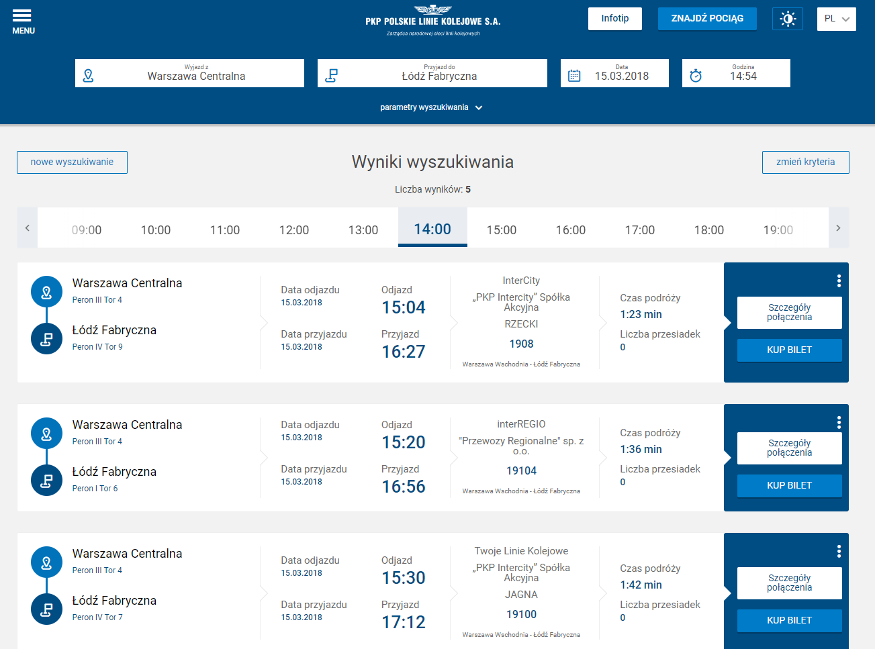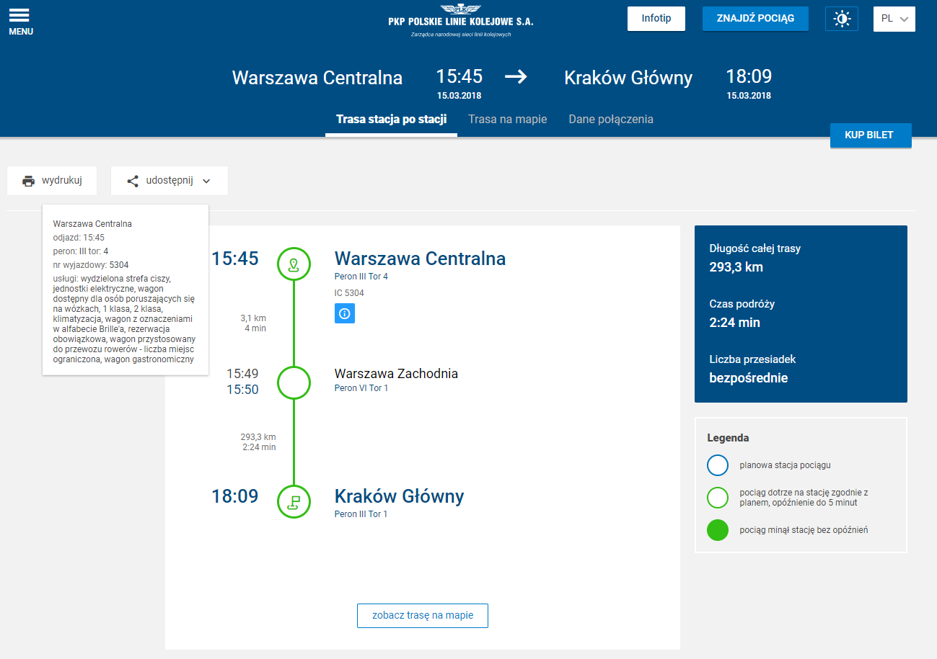

Czytelny widok strony na wszystkich urządzeniach
Serwis został przystosowany do działania na różnych rozdzielczościach ekranów oraz
w przeglądarkach mobilnych. Możliwe jest planowanie podróży na smartfonach w niezbędnym powiększeniu. Dzięki temu nawet na małych ekranach podróżny może bez problemu sprawdzić informacje dotyczące przejazdu pociągiem. Zmiany w strukturze programu zapewnią szybsze działanie portalu.
Portal Pasażera z nowymi funkcjonalnościami
Nowa wersja wyszukiwarki daje użytkownikowi możliwość konfiguracji szybkich połączeń – może on zapisywać swoje ulubione relacje i mieć do nich dostęp bezpośrednio na głównej stronie serwisu (do momentu wyczyszczenia przez użytkownika ciasteczek). W górnej części portalu,
z każdego poziomu działania, dostępna jest funkcja Znajdź pociąg. Podróżny wybiera odjazdy
i przyjazdy z danej stacji oraz godzinę.
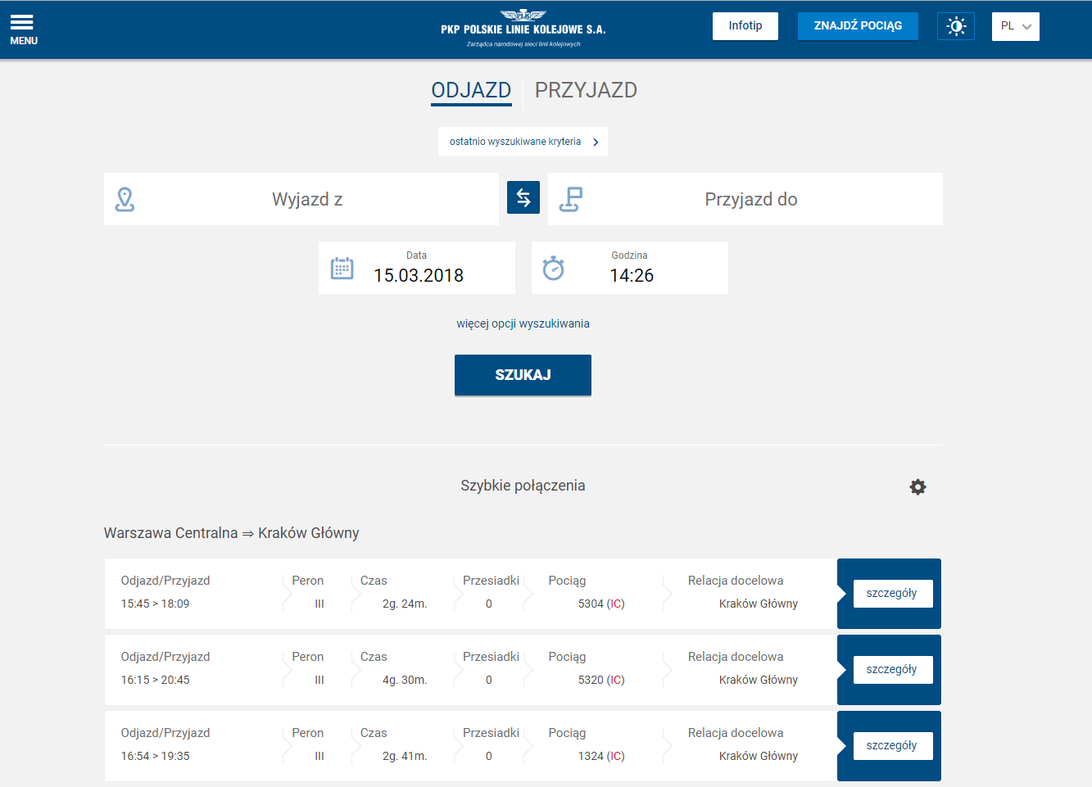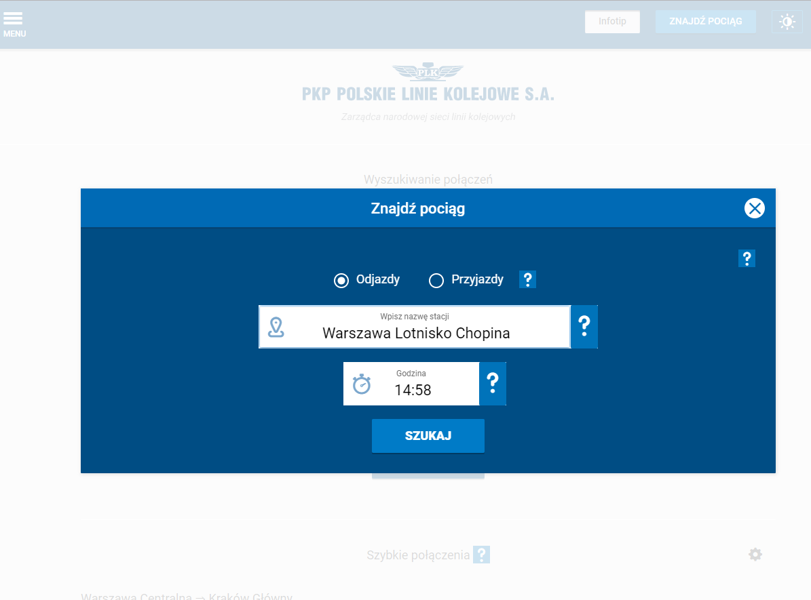
W nowy sposób prezentowane są także osie czasu połączeń. W każdym momencie użytkownik może także zapoznać się z każdą funkcjonalnością strony dzięki opisom elementów dostępnych po wyborze przycisku Infotip na górze strony. Dla osób z dysfunkcją wzroku przygotowana została, specjalna kontrastowa wersja serwisu.
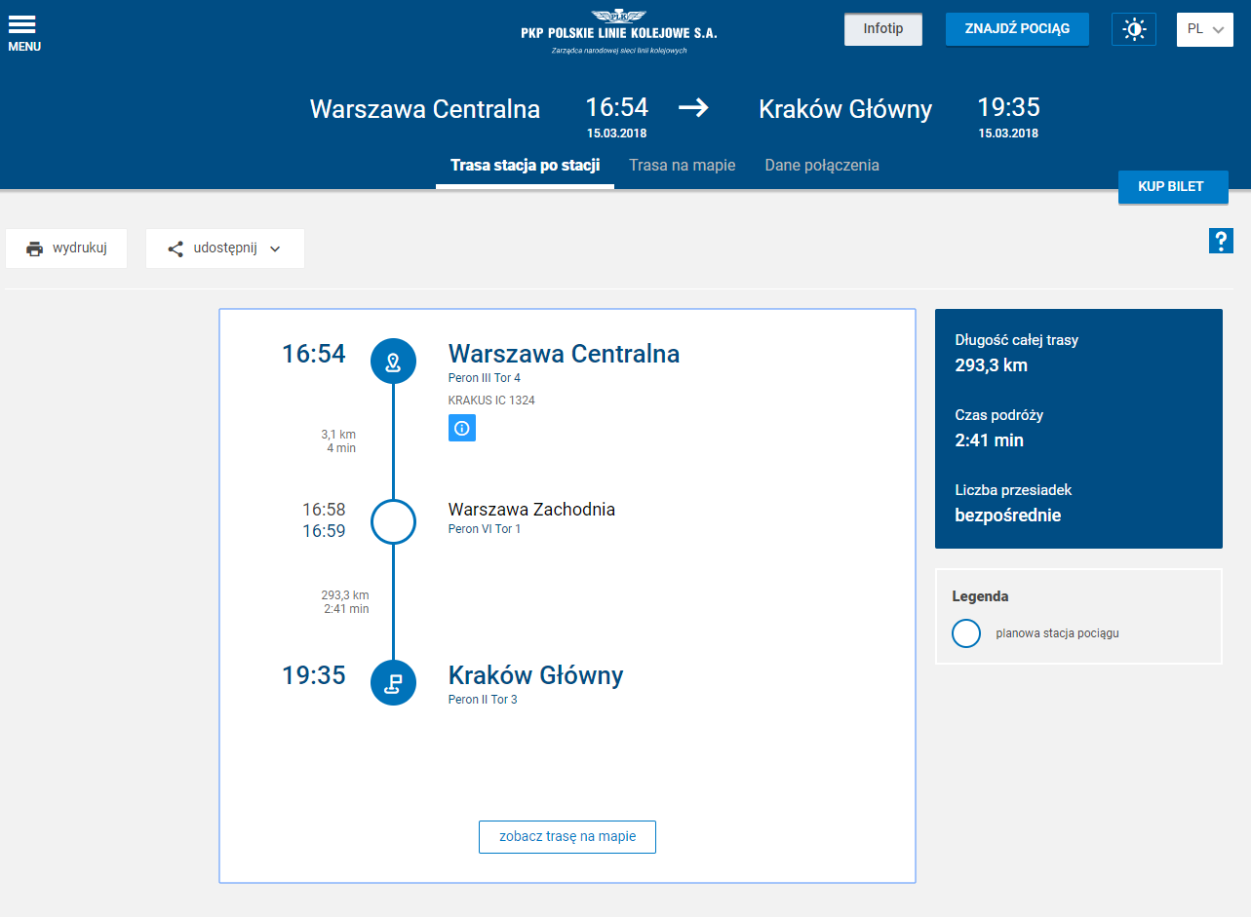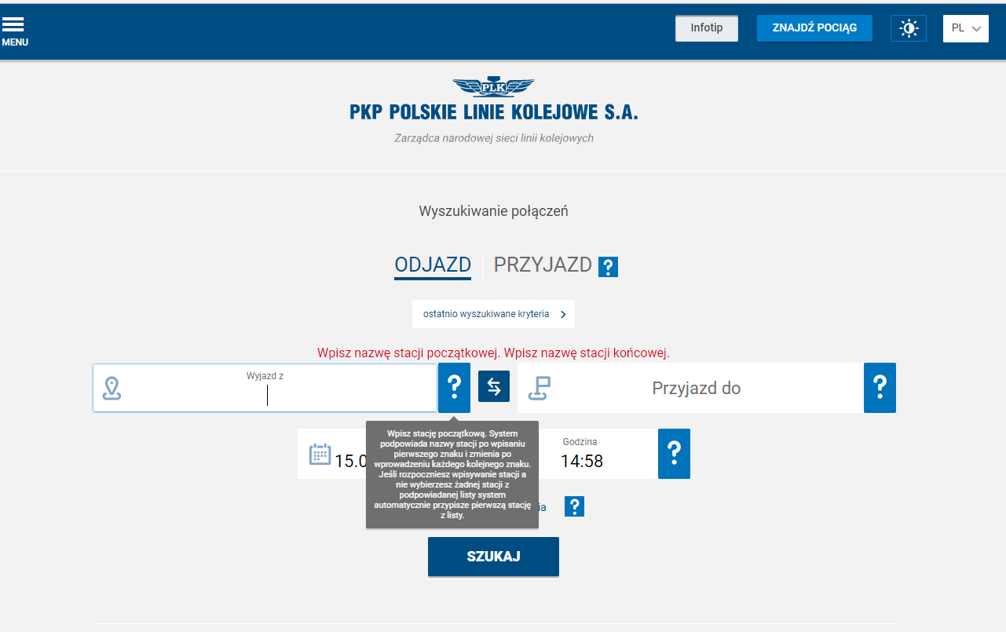

Serwis dla każdego, czyli zgodny z wytycznymi WCAG
Nowa odsłona serwisu gwarantuje odbiorcom lepszą dostępność strony. Wygodniej skorzystają m.in. osoby starsze oraz osoby dysfunkcjami. Zapewniony został odpowiedni kontrast serwisu oraz dostosowanie formularzy, grafiki, nawigacja, prezentacja. Portal Pasażera jest w pełni obsługiwany z klawiatury i przez programy czytające. Strona jest zgodna z wytycznymi dotyczącymi ułatwień w dostępie do treści publikowanych w Internecie (Web Content Accessibility Guidelines w wersji 2.0 na poziomie A i AA).
W przypadku zauważenia nieprawidłowości w działaniu portalu, informacje na ten temat można zgłaszać za pomocą zakładki Kontakt.
PKP Polskie Linie Kolejowe S.A. systematycznie doskonalą portal i aplikację Rozkład Kolejowy, tak by były one coraz wygodniejsze w obsłudze dla pasażerów planujących podróż koleją. Trwają prace nad wdrożeniem nowej aplikacji mobilnej, dostosowanej do aktualnej szaty graficznej
i funkcjonalności portalu.
Kontakt dla mediów:
Mirosław Siemieniec
Rzecznik prasowy
PKP Polskie Linie Kolejowe S.A.
rzecznik@plk-sa.pl
694 480 239

